TÀI LIỆU THIẾT KẾ HƯỚNG ĐỐI TƯỢNG (MÔ HÌNH LỚP)
Nhóm 10 - Thành viên nhóm
- Đinh Tiến Mạnh (Trưởng nhóm)
- Tạ Văn Đức
Tên ứng dụng: Hệ thống quản lý bãi đỗ xe có tích hợp AI
Thời gian thực hiện: Từ 27/07/2026 đến 27/09/2026 (9 tuần)

- Mô hình lớp (Class Diagram)
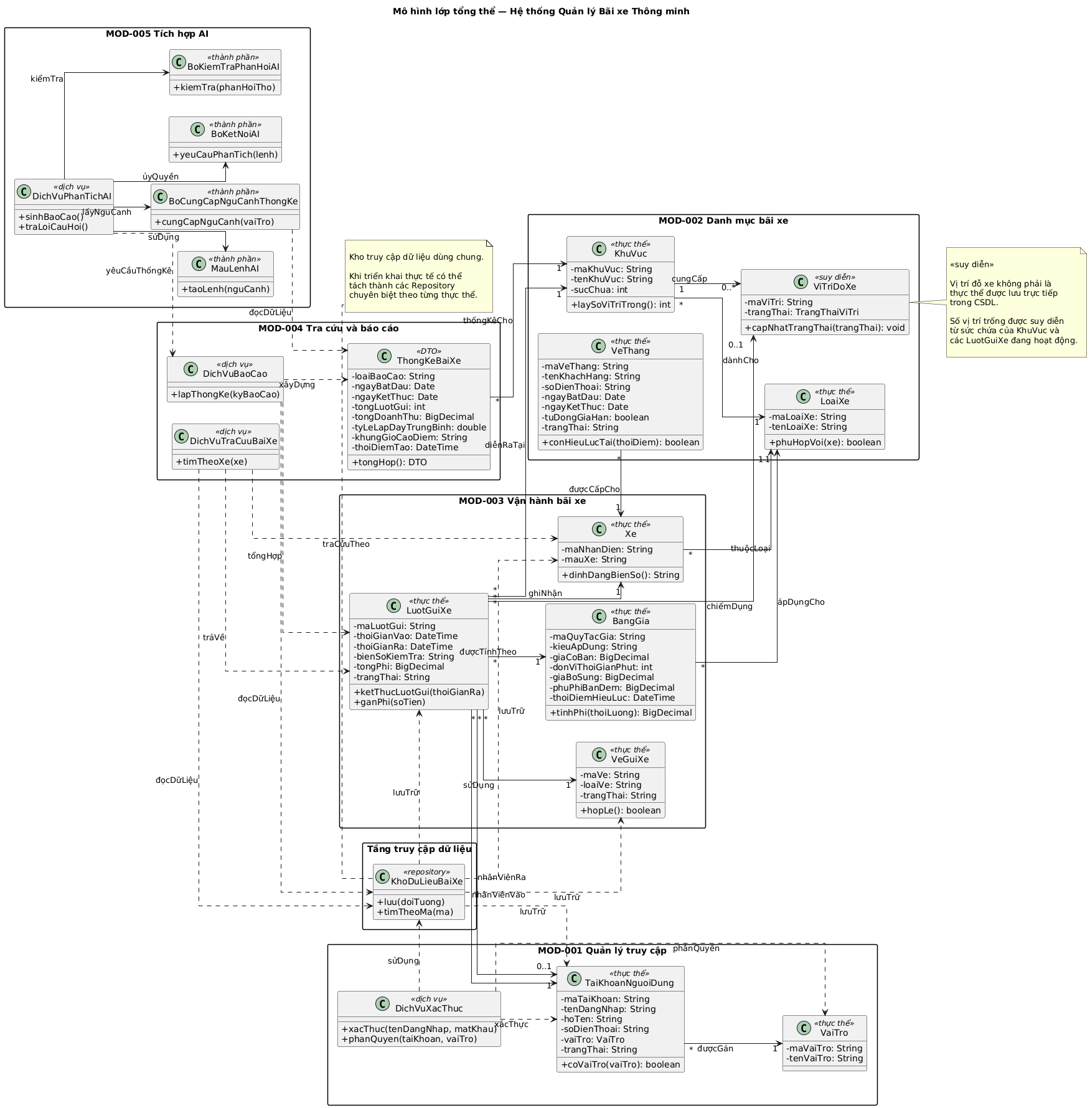
- Đặc tả Class
2.1. Class TaiKhoanNguoiDung
    - Thuộc tính
STT | Tên | Kiểu dữ liệu | Kích thước
1 | maTaiKhoan | String | 50
2 | tenDangNhap | String | 50
3 | hoTen | String | 100
4 | soDienThoai | String | 15
5 | vaiTro | VaiTro | —
6 | trangThai | String | 20
    - Các phương thức
      - Phương thức coVaiTro(VaiTro)
- Mô tả: Kiểm tra tài khoản có được gán vai trò được yêu cầu hay không
- Tham số đầu vào:
STT | Tên | Kiểu dữ liệu | Kích thước
1 | vaiTro | VaiTro | —
- Kết quả đầu ra: ketQua – Boolean – kích thước: 1
- Luồng xử lý: Nhận vai trò cần kiểm tra -> So sánh vai trò đầu vào với vai trò hiện tại của tài khoản -> Trả về true nếu trùng khớp, ngược lại trả về false.
- Điều kiện bắt đầu: Tài khoản tồn tại và đã có thông tin vai trò
- Điều kiện kết thúc: Trả về kết quả kiểm tra vai trò
  - Class VaiTro
    - Thuộc tính
STT | Tên | Kiểu dữ liệu | Kích thước
1 | maVaiTro | String | 20
2 | tenVaiTro | String | 50
    - Các phương thức: Không có
  - Class DichVuXacThuc
    - Thuộc tính
- Không có thuộc tính
    - Các phương thức
      - Phương thức xacThuc(tenDangNhap, matKhau)
- Mô tả: Xác thực thông tin đăng nhập của người dùng
- Tham số đầu vào:
STT | Tên | Kiểu dữ liệu | Kích thước
1 | tenDangNhap | String | 50
2 | matKhau | String | 255
- Kết quả đầu ra: ketQua – boolean – kích thước: 1
- Luồng xử lý: Tiếp nhận tên đăng nhập và mật khẩu -> Tìm tài khoản tương ứng -> Kiểm tra tài khoản tồn tại, trạng thái hoạt động và thông tin xác thực -> Trả về kết quả xác thực
- Điều kiện bắt đầu: Tên tài khoản và mật khẩu được cung cấp
- Điều kiện kết thúc: Trả về true nếu thành công, false nếu không hợp lệ
      - Phương thức phanQuyen(taiKhoan, vaiTro)
- Mô tả: Kiểm tra tài khoản có quyền thực hiện chức năng theo vai trò yêu cầu.
- Tham số đầu vào:
STT | Tên | Kiểu dữ liệu | Kích thước
1 | taiKhoan | TaiKhoanNguoiDung | —
2 | vaiTro | VaiTro | —
- Kết quả đầu ra: ketQua – boolean – kích thước: 1
- Luồng xử lý: Nhận tài khoản và vai trò yêu cầu -> Kiểm tra tài khoản đang hoạt động-> Gọi chức năng kiểm tra vai trò của TaiKhoanNguoiDung-> Trả về kết quả phân quyền
- Điều kiện bắt đầu: Tài khoản và vai trò yêu cầu tồn tại
- Điều kiện kết thúc: Trả về true nếu tài khoản có vai trò phù hợp, false nếu không có
  - Class KhuVuc
    - Thuộc tính
STT | Tên | Kiểu dữ liệu | Kích thước
1 | maKhuVuc | String | 20
2 | tenKhuVuc | String | 100
3 | sucChua | int | 4

    - Các phương thức
      - Phương thức laySoViTriTrong()
- Mô tả: Tính số vị trí đỗ còn trống của khu vực
- Tham số đầu vào: Không có tham số đầu vào
- Kết quả đầu ra: soViTriTrong – int – kích thước: 4
- Luồng xử lý: Lấy sức chứa tối đa của khu vực -> Xác định số lượt gửi xe đang hoạt động tại khu vực -> Tính số vị trí trống bằng sức chứa trừ đi số lượt đang chiếm chỗ -> Trả về số vị trí trống
- Điều kiện bắt đầu: Khu vực tồn tại và sức chứa hợp lệ
- Điều kiện kết thúc: Trả về số vị trí trống, không âm
  - Class ViTriDoXe
    - Thuộc tính
STT | Tên | Kiểu dữ liệu | Kích thước
1 | maViTri | String | 20
2 | trangThai | TrangThaiViTri | —

    - Các phương thức
      - Phương thức capNhatTrangThai(trangThai)
- Mô tả: Cập nhật trạng thái của vị trí đỗ xe
- Tham số đầu vào:
STT | Tên | Kiểu dữ liệu | Kích thước
1 | trangThai | TrangThaiViTri | —
- Kết quả đầu ra: ketQua – void– kích thước: -
- Luồng xử lý: Kiểm tra trạng thái mới hợp lệ -> Gắn trạng thái mới cho vị trí -> Cập nhật trạng thái phục vụ quản lý vị trí
- Điều kiện bắt đầu: Vị trí đỗ đã được xác định
- Điều kiện kết thúc: Trạng thái của vị trí được cập nhật
  - Class VeThang
    - Thuộc tính
STT | Tên | Kiểu dữ liệu | Kích thước
1 | maVeThang | String | 20
2 | tenKhachHang | String | 100
3 | soDienThoai | String | 15
4 | ngayBatDau | Date | 10
5 | ngayKetThuc | Date | 10
6 | tuDongGiaHan | boolean | 1
7 | trangThai | String | 20
    - Các phương thức
      - Phương thức conHieuLucTai(thoiDiem)
- Mô tả: Kiểm tra vé tháng còn hiệu lực tại thời điểm được chỉ định
- Tham số đầu vào:
STT | Tên | Kiểu dữ liệu | Kích thước
1 | thoiDiem | DateTime | 19
- Kết quả đầu ra: ketQua – Boolean – kích thước: 1
- Luồng xử lý: Kiểm tra trạng thái vé -> So sánh thời điểm kiểm tra với ngày bắt đầu và ngày kết thúc -> Kết luận vé còn hoặc hết hiệu lực
- Điều kiện bắt đầu: Vé tháng có đầy đủ thời hạn hiệu lực
- Điều kiện kết thúc: Trả về true nếu vé còn hiệu lực, false nếu hết hiệu lực
  - Class LoaiXe
    - Thuộc tính
STT | Tên | Kiểu dữ liệu | Kích thước
1 | maLoaiXe | String | 20
2 | tenLoaiXe | String | 50

    - Các phương thức
      - Phương thức phuHopVoi(xe)
- Mô tả: Kiểm tra xem một phương tiện có thuộc loại xe hiện tại hay không
- Tham số đầu vào:
STT | Tên | Kiểu dữ liệu | Kích thước
1 | xe | Xe | _
- Kết quả đầu ra: ketQua – Boolean – kích thước: 1
- Luồng xử lý: Nhận phương tiện cần kiểm tra -> Đối chiếu thông tin loại xe của phương tiện với loại xe hiện tại -> Trả về kết quả phù hợp
- Điều kiện bắt đầu: Phương tiện tồn tại
- Điều kiện kết thúc: Trả về true nếu phù hợp, false nếu không

  - Class Xe
    - Thuộc tính
STT | Tên | Kiểu dữ liệu | Kích thước
1 | BienSoXe | String | 20
2 | mauXe | String | 30

    - Các phương thức
      - Phương thức dinhDangBienSo()
- Mô tả: Chuẩn hóa và trả về chuỗi biển số theo định dạng sử dụng trong hệ thống
- Tham số đầu vào: Không có tham số đầu vào
- Kết quả đầu ra: bienSo – String – kích thước: 20
- Luồng xử lý: Lấy biển số xe của xe-> Chuẩn hóa định dạng theo quy tắc của hệ thống -> Trả về biển số đã chuẩn hóa
- Điều kiện bắt đầu: Xe có biển số xe hợp lệ
- Điều kiện kết thúc: Trả về biển số xe
  - Class VeGuiXe
    - Thuộc tính
STT | Tên | Kiểu dữ liệu | Kích thước
1 | maVe | String | 20
2 | loaiVe | String | 30
3 | trangThai | String | 20

    - Các phương thức
      - Phương thức hopLe()
- Mô tả: Kiểm tra vé gửi xe có đang ở trạng thái hợp lệ để sử dụng hay không.
- Tham số đầu vào: Không có tham số đầu vào
- Kết quả đầu ra: ketQua — boolean — kích thước: 1
- Luồng xử lý: Kiểm tra trạng thái của vé -> Đối chiếu với điều kiện vé được phép sử dụng -> Trả về kết quả hợp lệ
- Điều kiện bắt đầu: Vé đã tồn tại trong hệ thống
- Điều kiện kết thúc: Trả về true nếu vé hợp lệ; false nếu không
  - Class LuotGuiXe
    - Thuộc tính
STT | Tên | Kiểu dữ liệu | Kích thước
1 | maLuotGui | String | 20
2 | thoiGianVao | DateTime | 19
3 | thoiGianRa | DateTime | 19
4 | bienSoKiemTra | String | 20
5 | tongPhi | BigDecimal | 18,2
6 | trangThai | String | 20
    - Các phương thức
      - Phương thức ketThucLuotGui(thoiGianRa)
- Mô tả: Đóng lượt gửi khi phương tiện ra khỏi bãi.
- Tham số đầu vào:
STT | Tên | Kiểu dữ liệu | Kích thước
1 | thoiGianRa | DateTime | 19
- Kết quả đầu ra: ketQua – void – kích thước: _
- Luồng xử lý: Kiểm tra thời điểm ra hợp lệ -> Gán thời gian ra cho lượt gửi -> Cập nhật trạng thái lượt gửi
- Điều kiện bắt đầu: Lượt gửi đang hoạt động và thời gian ra hợp lệ
- Điều kiện kết thúc: Lượt gửi được đóng và có thời gian ra
      - Phương thức ganPhi(soTien)
- Mô tả: Gán tổng phí phải thanh toán cho lượt gửi xe
- Tham số đầu vào:
STT | Tên | Kiểu dữ liệu | Kích thước
1 | soTien | BigDecimal | 18,2
- Kết quả đầu ra: ketQua – void – kích thước: _
- Luồng xử lý: Kiểm tra số tiền hợp lệ -> Gán số tiền vào thuộc tính tổng phí -> Lưu trạng thái phí của lượt gửi
- Điều kiện bắt đầu: Lượt gửi tồn tại và số tiền được tính hợp lệ.
- Điều kiện kết thúc: Tổng phí của lượt gửi được cập nhật.
  - Class BangGia
    - Thuộc tính
STT | Tên | Kiểu dữ liệu | Kích thước
1 | maQuyTacGia | String | 20
2 | kieuApDung | String | 30
3 | giaCoBan | BigDecimal | 18,2
4 | donViThoiGianPhut | int | 4
5 | giaBoSung | BigDecimal | 18,2
6 | phuPhiBanDem | BigDecimal | 18,2
7 | thoiDiemHieuLuc | DateTime | 19
    - Các phương thức
      - Phương thức tinhPhi(thoiLuong)
- Mô tả: Tính số tiền phải trả dựa trên thời lượng gửi và quy tắc giá.
- Tham số đầu vào:
STT | Tên | Kiểu dữ liệu | Kích thước
1 | thoiLuong | int | 4
- Kết quả đầu ra: soTien — BigDecimal — kích thước 18,2
- Luồng xử lý: Xác định bảng giá đang áp dụng -> Tính số thời gian từ thời lượng gửi -> Áp dụng giá cơ bản và giá bổ sung -> Kiểm tra và cộng phụ phí ban đêm (nếu có) -> Trả về tổng phí
- Điều kiện bắt đầu: Bảng giá đang có hiệu lực và thời lượng gửi hợp lệ
- Điều kiện kết thúc: Trả về tổng phí dưới dạng BigDecimal
  - Class ThongKeBaiXe
    - Thuộc tính
STT | Tên | Kiểu dữ liệu | Kích thước
1 | loaiBaoCao | String | 50
2 | ngayBatDau | Date | 10
3 | ngayKetThuc | Date | 10
4 | tongLuotGui | int | 4
5 | tongDoanhThu | BigDecimal | 18,2
6 | tyLeLapDayTrungBinh | double | 8
7 | khungGioCaoDiem | String | 50
8 | thoiDiemTao | DateTime | 19

    - Các phương thức
      - Phương thức tongHop()
- Mô tả: Hoàn thiện và trả về đối tượng dữ liệu thống kê từ các chỉ số đã thu thập.
- Tham số đầu vào: Không có tham số đầu vào
- Kết quả đầu ra: soTien — BigDecimal — kích thước 18,2
- Luồng xử lý: Tổng hợp các chỉ số lượt gửi, doanh thu và tỷ lệ lấp đầy.-> Xác định thông tin khung giờ cao điểm -> Ghi nhận thời điểm tạo -> Trả về dữ liệu thống kê
- Điều kiện bắt đầu: Các dữ liệu thống kê đầu vào đã được thu thập
- Điều kiện kết thúc: Trả về đối tượng thống kê hoàn chỉnh
  - Class DichVuTraCuuBaiXe
    - Thuộc tính
- Không có thuộc tính
    - Các phương thức
      - Phương thức timTheoXe(xe)
- Mô tả: Tìm các lượt gửi xe liên quan đến phương tiện được cung cấp
- Tham số đầu vào:
STT | Tên | Kiểu dữ liệu | Kích thước
1 | xe | Xe | —

- Kết quả đầu ra: ketQua — List<LuotGuiXe> — kích thước —
- Luồng xử lý: Nhận thông tin phương tiện -> Truy vấn dữ liệu lượt gửi theo phương tiện -> Lọc và sắp xếp kết quả nếu cần -> Trả về danh sách lượt gửi phù hợp
- Điều kiện bắt đầu: Xe tồn tại và thông tin nhận diện hợp lệ
- Điều kiện kết thúc: Trả về danh sách lượt gửi phù hợp; danh sách có thể rỗng
  - Class DichVuBaoCao
    - Thuộc tính
- Không có thuộc tính
    - Phương thức
      - Phương thức lapThongKe(kyBaoCao)
- Mô tả: Tìm các lượt gửi xe liên quan đến phương tiện được cung cấp
- Tham số đầu vào:
STT | Tên | Kiểu dữ liệu | Kích thước
1 | kyBaoCao | Peroid | —

- Kết quả đầu ra: ketQua — ThongKeBaiXe — kích thước —
- Luồng xử lý: Nhận kỳ báo cáo -> Truy xuất các lượt gửi thuộc kỳ -> Tổng hợp số lượt gửi, doanh thu và các chỉ số liên quan -> Tạo và trả về ThongKeBaiXe
- Điều kiện bắt đầu: Kỳ báo cáo hợp lệ
- Điều kiện kết thúc: Trả về đối tượng ThongKeBaiXe đã được tổng hợp
  - Class DichVuPhanTichAI
    - Thuộc tính
- Không có thuộc tính
    - Các phương thức
      - Phương thức sinhBaoCao()
- Mô tả: Sinh báo cáo phân tích từ dữ liệu thống kê và kết quả của mô hình AI
- Tham số đầu vào: Không có tham số đầu vào
- Kết quả đầu ra: baoCao — String — kích thước —
- Luồng xử lý: Yêu cầu lấy ngữ cảnh thống kê -> Tạo nội dung yêu cầu bằng MauLenhAI -> Gửi yêu cầu tới BoKetNoiAI -> Nhận phản hồi và kiểm tra bằng BoKiemTraPhanHoiAI -> Trả về báo cáo hợp lệ
- Điều kiện bắt đầu: Có dữ liệu thống kê và các thành phần AI sẵn sàng
- Điều kiện kết thúc: Trả về báo cáo AI hợp lệ hoặc thông báo lỗi khi phản hồi không đạt yêu cầu.
      - Phương thức traLoiCauHoi()
- Mô tả: Xử lý câu hỏi của người dùng và tạo câu trả lời dựa trên ngữ cảnh dữ liệu.
- Tham số đầu vào: Không có tham số đầu vào
- Kết quả đầu ra: cauTraLoi — String — kích thước —
- Luồng xử lý: Lấy ngữ cảnh thống kê phù hợp -> Tạo lệnh phân tích -> Gửi yêu cầu tới BoKetNoiAI -> Gửi lệnh đến bộ kết nối AI -> Kiểm tra và chuẩn hóa phản hồi -> Trả về câu trả lời
- Điều kiện bắt đầu: Ngữ cảnh dữ liệu và dịch vụ AI sẵn sàng.
- Điều kiện kết thúc: Trả về câu trả lời đã được kiểm tra.
  - Class DichVuPhanTichAI
    - Thuộc tính
- Không có thuộc tính
    - Phương thức
      - Phương thức taoLenh(nguCanh)
- Mô tả: Tạo nội dung prompt dựa trên mẫu và ngữ cảnh được cung cấp
- Tham số đầu vào:
STT | Tên | Kiểu dữ liệu | Kích thước
1 | nguCanh | String | —

- Kết quả đầu ra: lenh — String — kích thước —
- Luồng xử lý: Nhận ngữ cảnh -> Ghép ngữ cảnh và mẫu lệnh -> Bổ sung yêu cầu về định dạng và nội dung phản hồi -> Trả về prompt hoàn chỉnh
- Điều kiện bắt đầu: Ngữ cảnh đầu vào tồn tại
- Điều kiện kết thúc: Trả về chuỗi prompt hoàn chỉnh
  - Class BoCungCapNguCanhThongKe
    - Thuộc tính
- Không có thuộc tính
    - Các phương thức
      - Phương thức cungCapNguCanh(vaiTro)
- Mô tả: Lấy và định dạng dữ liệu thống kê phù hợp với vai trò.
- Tham số đầu vào:
STT | Tên | Kiểu dữ liệu | Kích thước
1 | vaiTro | VaiTro | —

- Kết quả đầu ra: nguCanh — String — kích thước —
- Luồng xử lý: Xác định phạm vi dữ liệu theo vai trò -> Lấy các chỉ số thống kê cần thiết -> Định dạng dữ liệu thành ngữ cảnh dễ sử dụng cho AI -> Trả về ngữ cảnh
- Điều kiện bắt đầu: Vai trò hợp lệ và dữ liệu thống kê khả dụng
- Điều kiện kết thúc: Trả về ngữ cảnh thống kê đã định dạng.
  - Class BoKetNoiAI
    - Thuộc tính
- Không có thuộc tính
    - Các phương thức
      - Phương thức yeuCauPhanTichLenh(lenh)
- Mô tả: Gửi prompt tới mô hình AI và nhận phản hồi.
- Tham số đầu vào:
STT | Tên | Kiểu dữ liệu | Kích thước
1 | lenh | String | —

- Kết quả đầu ra: phanHoiTho — String — kích thước —
- Luồng xử lý: Kiểm tra prompt đầu vào -> Gửi yêu cầu tới nhà cung cấp AI -> Nhận phản hồi từ dịch vụ AI -> Trả về phản hồi thô
- Điều kiện bắt đầu: Prompt hợp lệ và dịch vụ AI có thể kết nối.
- Điều kiện kết thúc: Nhận được phản hồi hoặc trả về lỗi kết nối.
  - Class BoKiemTraPhanHoiAI
    - Thuộc tính
- Không có thuộc tính
    - Các phương thức
      - Phương thức kiemTra(phanHoiTho)
- Mô tả: Xác thực phản hồi thô từ AI
- Tham số đầu vào:
STT | Tên | Kiểu dữ liệu | Kích thước
1 | phanHoiTho | String | —

- Kết quả đầu ra: ketQua — String — kích thước —
- Luồng xử lý: Kiểm tra phản hồi có tồn tại -> Kiểm tra cấu trúc và các trường dữ liệu bắt buộc -> Kiểm tra tính hợp lệ theo quy tắc của hệ thống -> Trả về kết quả kiểm tra
- Điều kiện bắt đầu: Có phản hồi thô từ AI
- Điều kiện kết thúc: Trả về true nếu phản hồi đạt yêu cầu, false nếu không đạt
  - Class KhoDuLieuBaiXe
    - Thuộc tính
- Không có thuộc tính
    - Các phương thức
      - Phương thức luu(doiTuong)
- Mô tả: Lưu một đối tượng nghiệp vụ vào nguồn dữ liệu.
- Tham số đầu vào:
STT | Tên | Kiểu dữ liệu | Kích thước
1 | doiTuong | Object | —

- Kết quả đầu ra: ketQua — boolean — kích thước 1
- Luồng xử lý: Kiểm tra đối tượng cần lưu -> Xác định thao tác lưu phù hợp -> Thực hiện ghi dữ liệu -> Trả về kết quả lưu
- Điều kiện bắt đầu: Đối tượng hợp lệ và nguồn dữ liệu sẵn sàng
- Điều kiện kết thúc: Đối tượng lưu thành công hoặc trả về trạng thái thất bại
      - Phương thức timTheoMa(ma)
- Mô tả: Tìm đối tượng theo mã định danh.
- Tham số đầu vào:
STT | Tên | Kiểu dữ liệu | Kích thước
1 | ma | String | 50

- Kết quả đầu ra: doiTuong — Object — kích thước —
- Luồng xử lý: Nhận mã cần tìm -> Truy vấn nguồn dữ liệu -> Nếu tìm thấy, ánh xạ dữ liệu thành đối tượng nghiệp vụ -> Trả về đối tượng hoặc giá trị rỗng nếu không tìm thấy
- Điều kiện bắt đầu: Mã tìm kiếm hợp lệ và nguồn dữ liệu sẵn sàng
- Điều kiện kết thúc: Trả về đối tượng phù hợp hoặc không có kết quả

